МУ «Отдел образования Ачхой-Мартановского муниципального района»
Муниципальное бюджетное учреждение дополнительного образования
«Дом детского творчества Ачхой-Мартановского муниципального района»

Проектная работа на тему

Природа нуждается в защите

Выполнили: обучающиеся
объединения «Гражданин»
Гадаева Амина и Гайтамирова Аза
Руководитель: Марзабекова А.А.
педагог ДО

г. Ачхой-Мартан, 2023г.

Содержание

Введение…………………………………………………………………...………....2
- Меры по сохранению редких и исчезающих животных………………....……..…5
1.1. Глобальный уровень……………………………………………………..…..….5
1.2. Локальный уровень…………………………………...…………………….......7
- Красная книга Чеченской республики…………………………….……..……...….9
- Экологическое воспитание и этноэкологические традиции чеченцев….………10
- Практическая часть. Изучение состояния защиты диких животных в Ачхой-Мартановском районе Чеченской республики……………………………...…....13
- Заключение…………………………………………………………..…………...…18
Список использованной литературы…………………………… ……………….19

Введение

Благополучное состояние окружающей среды является условием биологического существования человека. Важнейшей частью глобальной экосистемы –биосферы-- является зооценоз, так как животный мир является для человека источником материальных благ и духовного наслаждения. Дикие животные приносит человечеству огромную пользу, удовлетворяя различные потребности человека, а в природе их значимость еще больше, так как именно они составляют основные звенья трофических сетей.
Но люди используют животный мир без особой осмотрительности, не задумываясь о том, что этот объект природы необходимо сохранять для настоящего и будущих поколений. К сожалению, потребности человека в использовании объектов животного мира постоянно растут, причём намного быстрее, чем осознание важности его охраны. Воздействие человека на животный мир приводит к уменьшению численности отдельных его видов, либо к их полному уничтожению. Животный мир относится к числу возобновляемых природных ресурсов, способных при определённых условиях, по мере их использования, постоянно восстанавливаться. На первый взгляд кажется, что в природе восстанавливается какое-то природное равновесие, но это не так. Темпы антропогенного вмешательства не соотносятся по времени с естественным восстановлением численности популяции видов животного мира. Для их восстановления и обеспечения необходимо создание определённых условий. Процесс восстановления имеет свои временные границы, в результате чего, когда нарушается природное равновесие, возникает необходимость принимать меры по защите и охране животного мира.
Для защиты природы было разработано множество международных соглашений. Пожалуй, самым известным можно назвать Киотский протокол, который обязал развитые страны строго контролировать объем выбросов углекислого газа для предотвращения появления парникового эффекта, влияющего на климат во всем мире . Кроме того, была принята Конвенция ООН по морскому праву, направленная на защиту морей, Монреальский протокол, который ограничивает производство и использование веществ, разрушающих озоновый слой атмосферы, а также Конвенция о биологическом разнообразии, которая направлена на охрану и рациональное использование ресурсов живой природы, и еще десятки важных документов. Россия подписала более 20 подобных документов.
Территория нашей страны огромна, и ответственность, которая лежит на нас, соответствует масштабам страны.

Цель проекта
Привлечь внимание к проблеме вымирания животных, заинтересовать подрастающее поколение уважительно и бережно относиться к природе, животному миру, расширить представление о необходимости охраны природы, животного мира.
Проблема проекта
Ученые констатируют – многие виды растений, животных, птиц и насекомых исчезают с лица нашей планеты в 1 000 раз быстрее естественного уровня. Это означает, что мы теряем от 10 до 130 видов каждый день. На сегодняшний день более 40% всех живых видов на Земле находятся под угрозой исчезновения. Если эти темпы вымирания сохранятся или ускорятся, то число вымирающих видов в следующие десятилетия будет исчисляться миллионами. Безусловно, это повод задуматься каждому жителю планеты, поскольку исчезновение отдельных видов неизбежно ведет к глобальным экологическим проблемам, угрожая стабильности всей экосистемы Земли. Массовые вымирания как явление всегда наблюдались в истории нашей планеты. Только на сегодняшний момент из-за деятельности человека темп этого процесса выше в 10–100 раз, что делает его особенно опасным. Принимать меры необходимо сейчас, когда есть надежда сделать урон менее разрушительным.
Описание проекта
Данный проект призван привлечь внимание к проблеме вымирания животных, безвозвратному исчезновению с лица земли некоторых видов, на сохранность которых могут непосредственно повлиять именно жители Чеченской Республики. В ходе работы над проектом обозначены районы, в которых встречаются виды, которым сейчас грозит вымирание. Состояние дикой природы, и состояние охраны редких и исчезающих видов должно быть доведено до широких масс, так как осведомленность населения сможет положительно повлиять на данную ситуацию.
Материалы, поданные от лица, причастного к таким благородным делам, как защита окружающей среды, в том числе животных, подлежат охране, вызывают доверие не только у детей, но их родителей. В связи с этим возник наш проект, в котором мы, члены объединения «Гражданин» хотим показать состояние охраны животного мира в Чеченской Республике, и, в частности, в нашем родном Ачхой-Мартановском районе.

Этапы проектной работы
Работа над проектом была начата в июне 2022 года во время работы Летней школы в Ачхой-Мартановском Доме детского творчества и проходила по этапам:
1.Июнь-август 2022г.— теоретическое изучение проблемы проекта
2.Сентябрь-ноябрь 2022г.—работа по изучению состояния охраны животного
мира в Ачхой-Мартановском муниципальном районе (встреча с работником
охотинспекции ЧР Исхаевым Асланом); экскурсия в Шаами-Юртовский лес в сопровождении работников Охотинспекции ЧР Исхаевым Асланом Абуевичем и Исхаевым Сулиманом Абуевичем.
3.Декабрь 2022г – май 2023г.— обработка накопленных материалов
4.Сентябрь-ноябрь 2023г—оформление продукта проекта-стенда «Редкие и
исчезающие виды фауны Чеченской Республики»
5.Работа выполнена при материально-технической поддержке администрации
МБУ ДО «Дом детского творчества Ачхой-Мартановскоо муниципального района».
- Меры по сохранению редких и исчезающих животных
1.1. Глобальный уровень

Как мы уже говорили, проблема вымирания видов приобрела огромные масштабы. Поэтому бороться с ней приходится на всех уровнях влияния — от личного до государственного и мирового. Для того чтобы оказать помощь исчезающим диким животным в различных уголках планеты, требуются глобальные вмешательства, не осуществимые отдельными людьми. Поэтому и создаются целые организации с мировым признанием, такие как WWF*, Greenpeace. С их помощью решить проблемы по сохранению многообразия биологических видов животных в дикой природе стало гораздо проще.
Важнейшими мерами по сохранению редких животных являются:
Определение редких и исчезающих видов
Меры, направленные на изучение популяций редких видов животных, необходимы для разработки стратегии их сохранения. Дело касается не только определения численности — ученые должны иметь как можно более полное представление о характеристиках ареала обитания, адаптации к экологическим факторам, плодовитости и смертности, принципах миграции и других составляющих естественной жизни животных.

Создание Красных книг
Первая Международная Красная книга МСОП увидела свет в 1963 году причем до этого такого понятия, как «редкий вид», еще не существовало. И не потому, что не было такой проблемы, просто люди только начинали замечать последствия собственной безответственности. Помимо международной, существуют национальные и региональные аналоги. Красная книга РФ — это официальный государственный документ, попав в который животное автоматически оказывается под защитой закона .
Сохранение численности видов
Для решения этой задачи нет универсального плана, ведь каждый вид уникален и имеет свои биологические особенности. Но одним из основных направлений можно считать искусственное разведение редких животных в питомниках, заповедниках и зоопарках. За последние десятилетия учеными были разработаны программы по разведению практически всех видов — таким образом от вымирания были спасены многие представители фауны, например зубры и рыси .
Создание генных банков
С помощью криоконсервации возможно заморозить биологический материал, обеспечить сохранение генофонда исчезающих животных как ресурса биоразнообразия планеты. Правда, механизм здесь довольно сложный — для каждого вида животных необходимо разрабатывать собственный метод консервации генома . На сегодняшний день во всем мире насчитывается 22 генных банка, которые находятся при музеях, научных институтах и других учреждениях .Криоконсервация половых клеток вымирающих диких животных идет крайне медленными темпами в связи со сложностью изучения деталей процесса размножения этих видов и их труднодоступностью.
Пропаганда охраны растительного и животного мира
Данный метод предполагает информирование населения о состоянии фауны, а также он направлен на формирование бережного отношения к природным ресурсам в целом и животным в частности. Этой цели служит организация различных выставок, экскурсий, экологических троп и других мероприятий.

Разработка правил и норм поведения человека в природе
Даже если в обычной жизни человек крайне редко сталкивается с вымирающими видами, это не означает, что он не может способствовать сокращению их популяции. Как мы уже говорили, все взаимосвязано. Оставленный в лесу мусор, незатушенный костер, слитая в реку грязная вода или бензин — все это несет в себе опасность для природных экосистем.
Создание различных экологических программ
Меры по сохранению редких видов диких животных предпринимаются на государственном, региональном или местном уровне. Различные программы предполагают контроль за выбросом отравляющих природную среду веществ, распределение земли под заповедные зоны, создание экологических надзоров и т.д.
Содействие реакклиматизации и акклиматизации животных
Расселение популяций выращенных животных — непростая задача. Если речь идет об акклиматизации, то есть осваивании зверем новой территории, то она не так часто бывает успешной. Все-таки человеку сложно предусмотреть все особенности биоценоза и его взаимодействия с видом. Гораздо успешнее проходит реакклиматизация, то есть восстановление популяции в прежнем ареале обитания. Если территория не успела сильно измениться, такие мероприятия проходят благополучно.
Все эти меры предполагают масштабные действия, но каждое из них основано на воле отдельных людей, обеспечивающих движение всего механизма.
  - Локальный уровень
Некоторые мероприятия могут быть организованы только силами крупных экологических организаций, другие — силами отдельных людей в каждой стране. Но в деле сохранения редких исчезающих видов животных региональные, точечные, локальные усилия не менее важны, чем масштабные.
Рациональное использование флоры и фауны
Еще в прошлом столетии стал очевидным факт исчерпаемости природных ресурсов. Поэтому каждому необходимо отказаться от бесконтрольного их использования. Ограничение охоты и отлова промысловых видов животных помогает снизить темпы их сокращения, но незначительно.
Защита ареалов обитания животных от загрязнения, уничтожения
В этой связи значение имеет переход в каждом регионе на малоотходное производство, снижение выбросов загрязняющих веществ в воду, контроль за вырубкой и восстановлением лесов. На сегодняшний день нефтяной пленкой покрыты уже 30% мирового океана — это значительно снижает количество планктона, кормовой базы для многих рыб. Леса исчезают огромными темпами, вырубается около 4,5 млрд м ³ ежегодно .
Охрана вымирающих видов — создание заповедников и заказников
Территории, на государственном уровне защищенные от губительного влияния человеческих действий, имеют огромное значение для сохранения видов в естественных условиях. Сегодня в России находится около 110 заповедных зон — они занимают примерно 170 000 км ².

Проведение митингов, акций в защиту редких животных
Целью подобных демонстраций является привлечение внимания населения и органов власти к проблемам сохранения исчезающих видов животных. Тематика таких публичных акций может быть различной — от протеста против торговли меховыми изделиями до призыва сохранить какую-либо природоохранную зону.
Упразднение браконьерства
Снизить масштабы незаконной охоты необходимо в ближайшее время, ведь на сегодняшний момент проблема приобрела по-настоящему серьезный характер. Бороться с проблемой необходимо на уровне властей, но сейчас нередки случаи, когда сами чиновники пользуются своим положением для безнаказанной охоты в заповедных местах . Другими слоями населения, среди которого распространено браконьерство, являются жители районов, где подобный промысел стал традицией, а также представители преступных группировок.
Законодательная регуляция вопроса об охоте и рыбалке
В 1995 году в РФ был принят федеральный закон «О животном мире». Он предусматривает уголовную и административную ответственность физических и юридических лиц за причинение вреда животным и среде их обитания . Также существует Федеральный закон от 24.07.2009 №209-ФЗ «Об охоте и о сохранении охотничьих ресурсов», действие которого направлено в том числе на сохранение биологического разнообразия видов.
Пожертвование в фонды дикой природы
Несмотря на то, что, по данным опросов, наибольшим предметом для гордости за свою страну подавляющее количество россиян называют именно богатство природы, пожертвования в фонды ее защиты осуществляет менее 1% населения .
Организация волонтерских движений по защите дикой природы
Ранее волонтерские движения по большей части были сконцентрированы вокруг организаций по сохранению видов животных и природы. Теперь благодаря развитию интернет-коммуникаций волонтеры получили возможность как действовать самостоятельно, так и объединяться в небольшие инициативные группы . Основные направления работы — уборка мусора, посадка деревьев, помощь в уходе за животными и даже устранение последствий экологических катастроф.

- Красная книга Чеченской Республики
Первое издание «Красной книги Чеченской Республики»вышло в 2007 году и включает 158 видов сосудистых растений (в том числе 8 — споровых, 5 — голосеменных, 100 — двудольных и 45 — однодольных) и 189 видов животных (из них млекопитающих — 26, птиц — 55, пресмыкающихся — 16, земноводных — 4, рыб — 13, круглоротых — 1, насекомых — 73, ракообразных — 1.
Кутора Шелковникова (Neomisschelcovnicovi) — недостаточно изученный вид
Парнокопытные
Безоаровый козел (Capraaegagrusaegagrus) — вид на грани исчезновения
Зубр (Bysonbonasusbonasus) — исчезнувший вид
Олень благородный (Cervuselaphusmaral) — вымирающий вид
Серна кавказская (Rupicarparupicarpacaucasica) — вид на грани исчезновения

Рукокрылые
Гигантская вечерница (Nyctaluslasiopterus) — уязвимый вид
Двухцветный кожан (Vespertiliomurinus) — недостаточно изученный вид
Остроухая ночница (Myotisblythi) — вымирающий вид
Подковонос большой (Rhinolophusferrumeguinum) — вымирающий вид
Подковонос малый (Rhinolophushipposideros) — вымирающий вид
Усатая ночница (Myotismystacinus) — уязвимый вид
Ушан бурый (Plecotusauritus) — уязвимый вид
Хищные
Барсук (Melesmeles) — недостаточно изученный вид
Кавказская выдра (Lutralutrameridionalis) — вымирающий вид
Корсак (Vulpescorsac) — недостаточно изученный вид
Кот камышовый (Felischauschaus) — вымирающий вид
Кот лесной (Felissilvestriscaucasica) — восстановленный и восстанавливающийся вид
Медведь бурый (Ursusarctos) — вымирающий вид
Норка европейская (Mustelalutreolaturovi) — вид на грани исчезновения
Перевязка южнорусская (Vormelaperegusnaperegusna) — вид на грани исчезновения
Рысь (Lynxlynx) — уязвимый вид
Леопард переднеазиатский (Panterapardusciscaucasica) — исчезнувший вид
Хорек степной (Mustelaeversmanni) — вымирающий вид
Птицы
Из 55 видов птиц, занесенный в «Красную книгу Чеченской Республики» 10 видов встречаются в Ачхой-Мартановском районе.
В том числе к категории редких относятся:
Circus macrourus — Степной лунь
Accipiter brevipes — Европейский тювик
Aquila pomarina — Малый подорлик
Aquila chrysaetos — Беркут
Falco vespertinus — Копчик
Bubo bubo — Филин
Lanius excubitor — Серый сорокопут
К категории сокращающихся в численности относятся:
Circaetus gallicus — Змееяд
Aquila clanga — Большой подорлик
К категории восстанавливающихсяв численности относятся:
Phasianuscolchicus — Обыкновенный фазан

- Экологическое воспитание и этноэкологические традиции чеченцев.
28 июня 2010 года утвержден Закон Чеченской Республики N 20-РЗ
«Об охране и использовании объектов животного мира в Чеченской Республике» Статья 10. « Охрана редких и находящихся под угрозой исчезновения объектов животного мира» гласит:
1. Редкие и находящиеся под угрозой исчезновения объекты животного мира,
обитающие на территории Чеченской Республики, заносятся в Красную
книгу Чеченской Республики
2. Действия, которые могут привести к гибели, сокращению численности или нарушению среды обитания объектов животного мира, занесенных в Красную книгу Чеченской Республики, не допускаются. Юридические лица и граждане, осуществляющие хозяйственную деятельность на территориях и акваториях, где обитают животные, занесенные в Красную книгу Чеченской Республики, несут ответственность за сохранение и воспроизводство этих объектов животного мира в соответствии с законодательством Российской Федерации и законодательством Чеченской Республики.
На нашей малой родине, в Чечне, та грань образованности человека, которую в данное время называют экологической грамотностью, взращивалась вместе с неизменными атрибутами вайнахского менталитета.
Познание экологических традиций и обычаев человек получает с рождения, в семье. Именно в семье воспитывается экологическое понятие малой родины, устанавливается органическая связь с природой, воспитывается этика поведения в природе. Экологическая мудрость является замечательной особенностью национального характера чеченцев. Существовала целая система правил — запретов. «Закон на земле один: поступай по совести», «Не делай зла ни траве, ни дереву, ни человеку». Тяга к миру природы, стремление чувствовать себя свободно, как птица, брать не разрушая, - всегда было в крови настоящих вайнахов. Экологическое воспитание было сутью педагогики этого этноса. Оно органически вплетено в содержание и всех сказок, песен, исторических повествований, народных примет, наблюдений за сменой времен года, природных явлений; важное направление этого воспитания — приручение и уход за животными, определение растений, используемых в народной медицине, посильная трудовая деятельность с раннего возраста.
Этноэкологические традиции, обычаи, обряды имели большое влияние на воспитание детей. Их учили почитать природу, бережно относится к ней и любить. Особенные взаимоотношения были у чеченцев с дикими животными. И хотя животные зачастую воспринимались едва ли не как друзья людей, чеченцы издревле охотились на диких животных. Но и в охоте существовали свои правила и ограничения. Например, запрещалось охотиться на животных, готовящихся воспроизвести на свет потомство, или когда их детеныши были совсем маленькими. Чеченская народная культура запрещала охотнику убивать пасущееся животное. Это означало, что, с одной стороны, даже животному нельзя препятствовать взять из жизни то, что предназначено ему Богом; а с другой – пасущееся животное ослабляет внимание и недостойно нападать на него в это время.
На охотнике лежала еще одна обязанность, от которой он не мог отказаться. Нельзя было допустить, чтобы пресекся вид какого-либо животного; нельзя было убивать животных больше необходимого для пропитания и категорически запрещалось делать это ради удовольствия.
"Если появится человек, напрасно убивающий животных, то Хозяин Животных отомстит ему", - утверждает легенда, бытующая в сознании чеченцев. Вероятно, это поверье возникло еще в языческую эпоху. И хотя это так, его культурная значимость очевидна: зло, причиненное бессловесным животным, не останется без мщения.
В чеченских адатах существовал еще один обычай, направленный на то, чтобы не допустить истребление животных. Охотник, убивший три сотни диких зверей, обязан был сжечь приклад своего ружья. Это означало, что больше он не является охотником. Народные предания утверждают, что охотник, не сделавший этого, погибал в результате мщения со стороны Хозяина Животных.
Нельзя было также убивать животных, обладающих какими-то особенностями - например, необычными метками на шкуре. Чеченцы верили, что отличное от других животное имеет свое особое предназначение в животном мире.
На вайнахской земле исстари повелось, что каждый должен знать и почитать своих предков ,их традиции историю семьи, рода и племени, осознавать свою роль и ответственность как звена в этой цепи, стараться, чтобы она не порвалась, стремиться прославить свой род добрыми делами. Ребенка с малых лет сначала учат знать имена предков, по меньшей мере, до седьмого колена. На следующей ступени обучения он должен запомнить, где родились его предки, как жили, сколько имели близких родственников и чем они занимались. Постепенно в сознании ребенка формируется образ древа своего рода, он приобщается к истории родного края, народа создается представление о том, что он — частица общности, которая дает ему силы для борьбы с ее недругами и ощущение собственной защищенности от них. Так семейно — родственные отношения, домашний очаг, родной дом становились нравственными высшими ценностями, где фундаментальное место занимает этноэкологическое воспитание молодого поколения. В деле воспитания экологической грамотности, важнейшей составляющей которой является экологическая культура, использование традиций уважительного отношения к живой природе, заботы о ее завтрашнем дне, может послужить эффективным инструментом.
Добрые традиции по охране окружающего мира, и диких животных в частности, соблюдаются на нашей малой родине и в данное время.На территории Чеченской Республики действует специальная программа по восстановлению дикой природы под личным контролем Главы Чеченской Республики Р.Кадырова. Для выполнения программы приняты широкомасштабные меры. Создали заказники, биологические заказники : «Аргунский» «Брагунский» «Урус-Мартановский» «Степной» «Парабочевский» «Зелёная зона города Грозного» «Веденский» «Шалинский»,отказались от всех видов охоты, минимизировали вмешательство человека и любую хозяйственную деятельность в местах традиционного обитания медведя, парнокопытных, а также отдельных видов хищников.

- Практическая часть. Изучение состояния защиты диких животных в Ачхой-Мартановском районе Чеченской Республики.

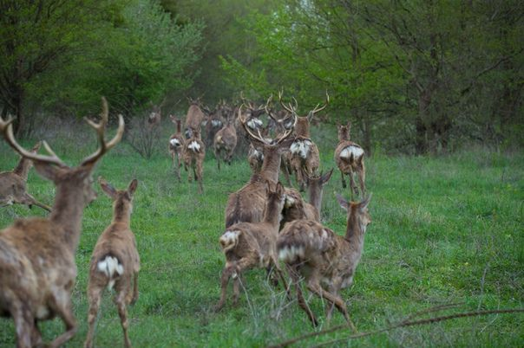
Начальник отдела федерального государственного охотничьего надзора Министерства природы ЧР Хасана Давлетмурзаев (в беседе с корреспондентом ИА «Чечня Сегодня» от 12 октября 2020г) привел некоторые данные о состоянии охраны животных безоаровый козел, которых насчитывается около 4928 особей и в ближайшем времени их популяция восстановится. Среди редких животных также числятся: благородный олень, которых 633; кавказская серна, их около 2000 и рысь - 77 особей. Есть конечно же и виды животных выведенные из Красной книги, как например бурый медведь. Его популяция восстановилась в этом году и их насчитывается около 3688 особей. Стоит отметить, что огромная работа проводится и по восстановлению популяции муфлонов на территории ЧР : сто особей, которых взращивали в вольерах в течение трех месяцев, выпустили в естественную среду обитания в высокогорном селении Беной в Чеченской Республике.
Участники объединения «Гражданин» изучили состояние охраны диких животных в Ачхой-Мартановском районе. Была организована встреча с представителем Охотинспекции ЧР Исхаевым Сулиманом, который рассказал о мерах по сохранению видового состава фауны ЧР.

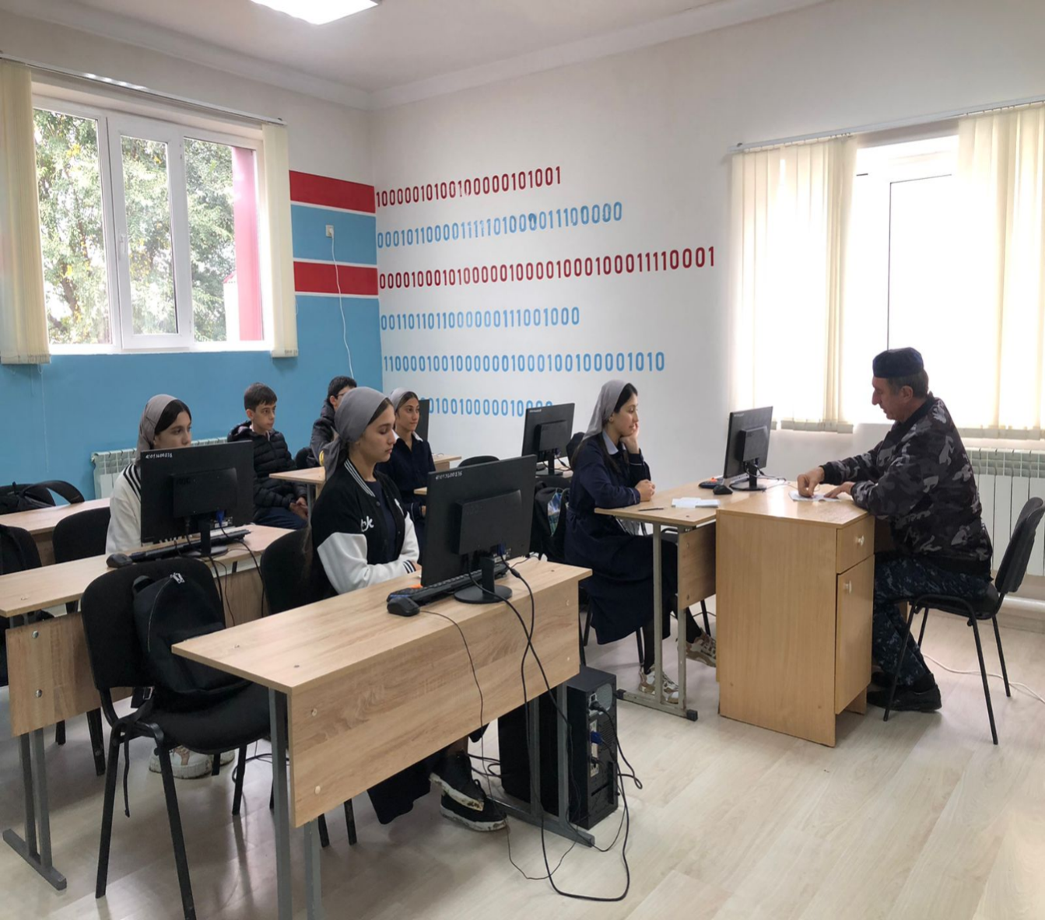

Была организована экскурсия в Шаами-Юртовский лес в сопровождении егеря Охотиспекции ЧР Исхаева Аслана Абуевича, который рассказал о мерах поддержки диких животных. Так, Аслан Абуевич продемонстрировал запасы сена и соли для диких парнокопытных.

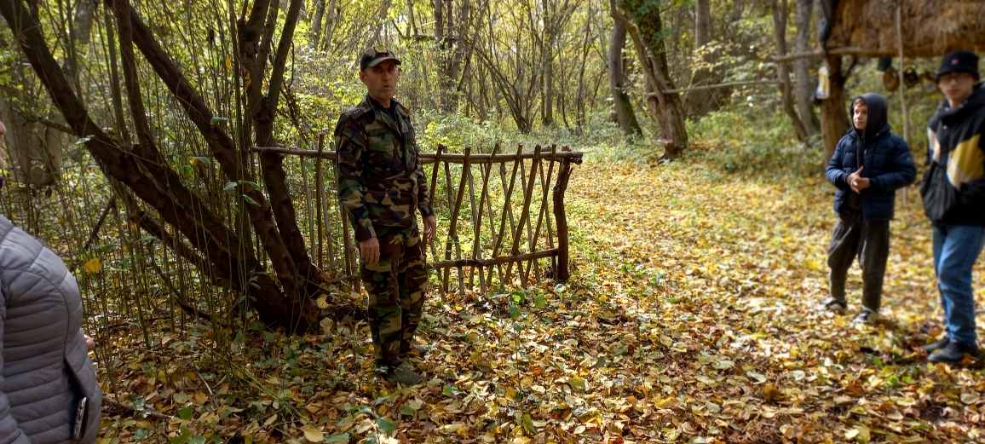

Кормушки, предназначенные для парнокопытных, позволяют кормиться как взрослым животным, так и молодняку одновременно.

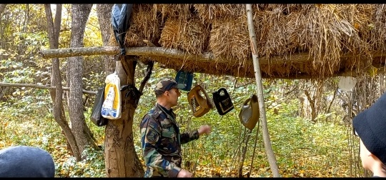

Работник Охотинспекции ЧР Исхаев А.А. показывает запасы сухих кормов для парнокопытных и антипаразитарных средств (в канистрах) для кабанов.

С удивлением рассматривали мы, сооруженные на подкормочных площадках для кабанов «чесалки»--пеньки и бревна-перекладины, обмотанные тряпьем, обработанным специальным составом против паразитов, чтобы кабаны таким образом могли, почесавшись об эти сооружения, избавиться от эктопаразитов.

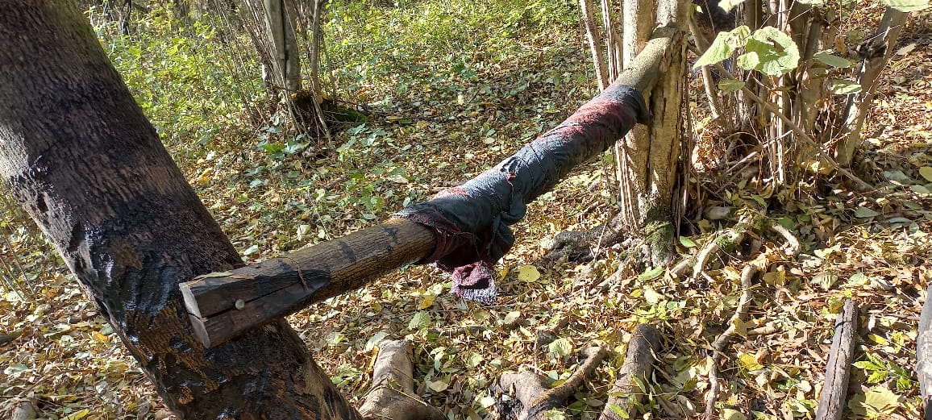
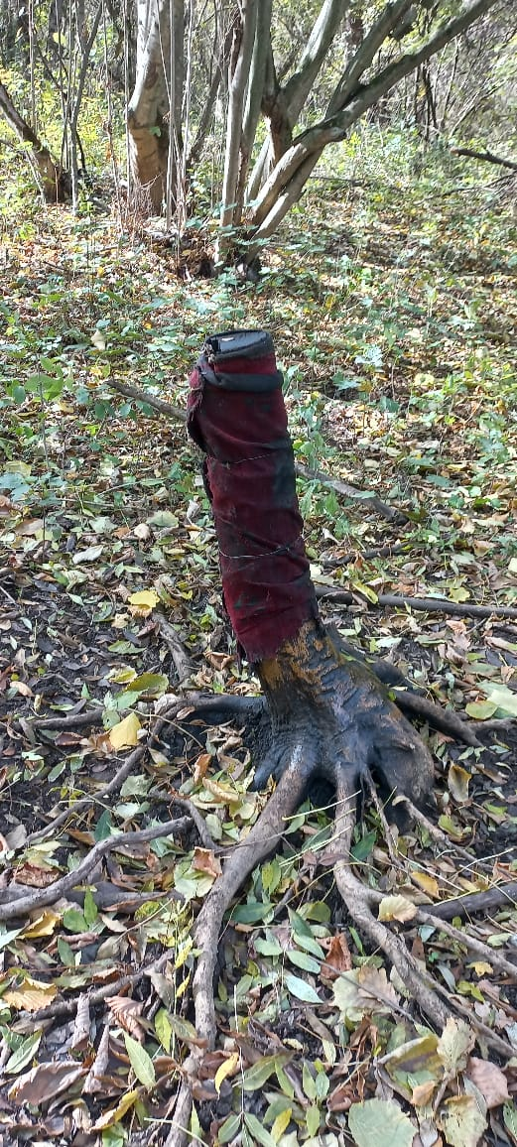

На каждой делянке мы наблюдали не только кормушки для сена, но и для соли, предназначенной для тех же парнокопытных.

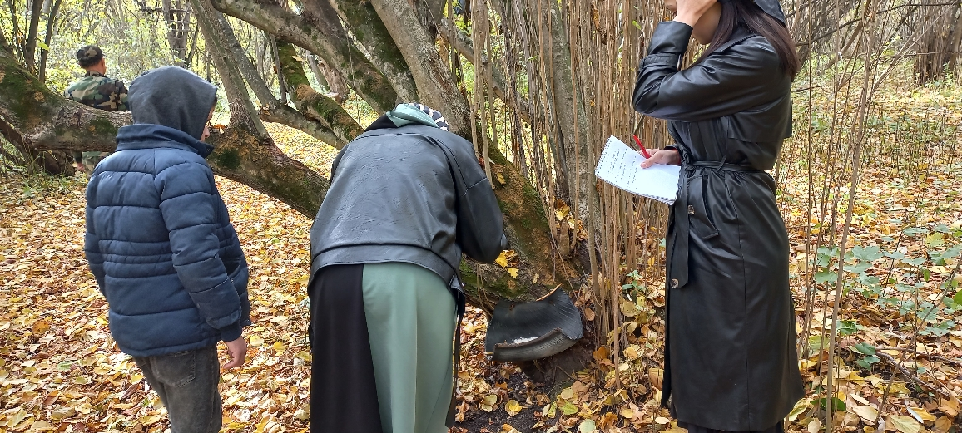

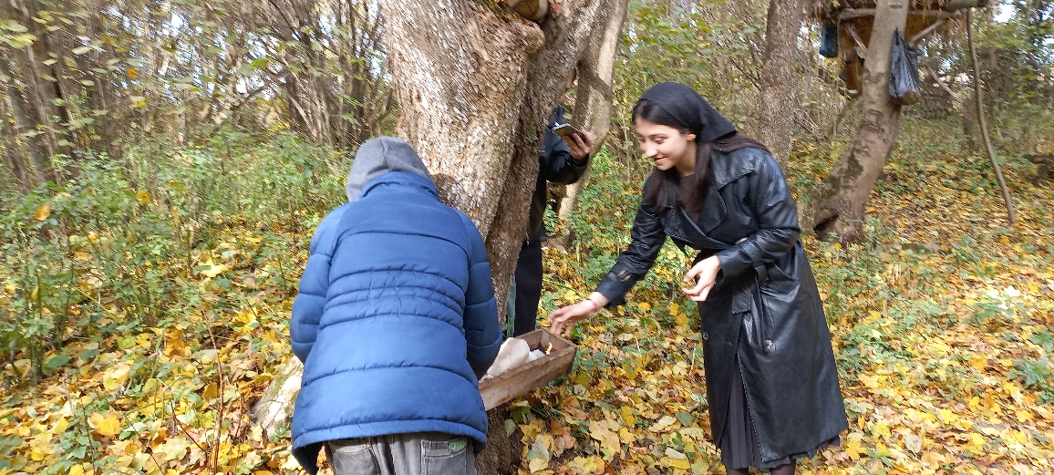

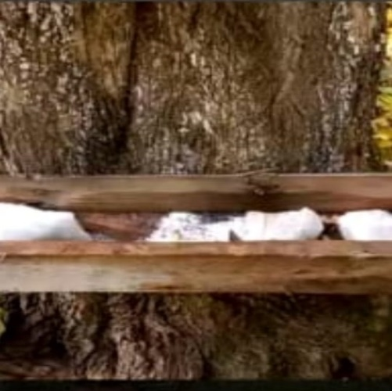

А для обыкновенных фазанов ( Phasianuscolchicus), которые, кстати, из категории редко встречающихся, переведены в категорию восстанавли-вающихся в численности была не только запасена кукуруза, но заботливо построены маленькие сооружения-навесы, чтобы в снежную зиму можно было раскладывать зерно на сухой земле.
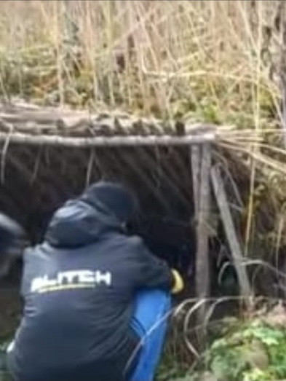
Разложив по нескольким кормушкам соли для травоядных и зерно по навесами-кормушками для фазанов, мы почувствовали себя хоть немножко причастными к помощи диким обитателям нашей природы. Но, отдавая себе отчет о том, как этого мало, почувствовали и большую ответственность за сохранность этих животных. Для наглядной демонстрации многообразия нуждающихся в защите животных и как итог проделанной работы по изучению состояния защиты диких животных в Чеченской Республике, мы выпустили стенд «Редкие и исчезающие виды фауны Чеченской Республики».

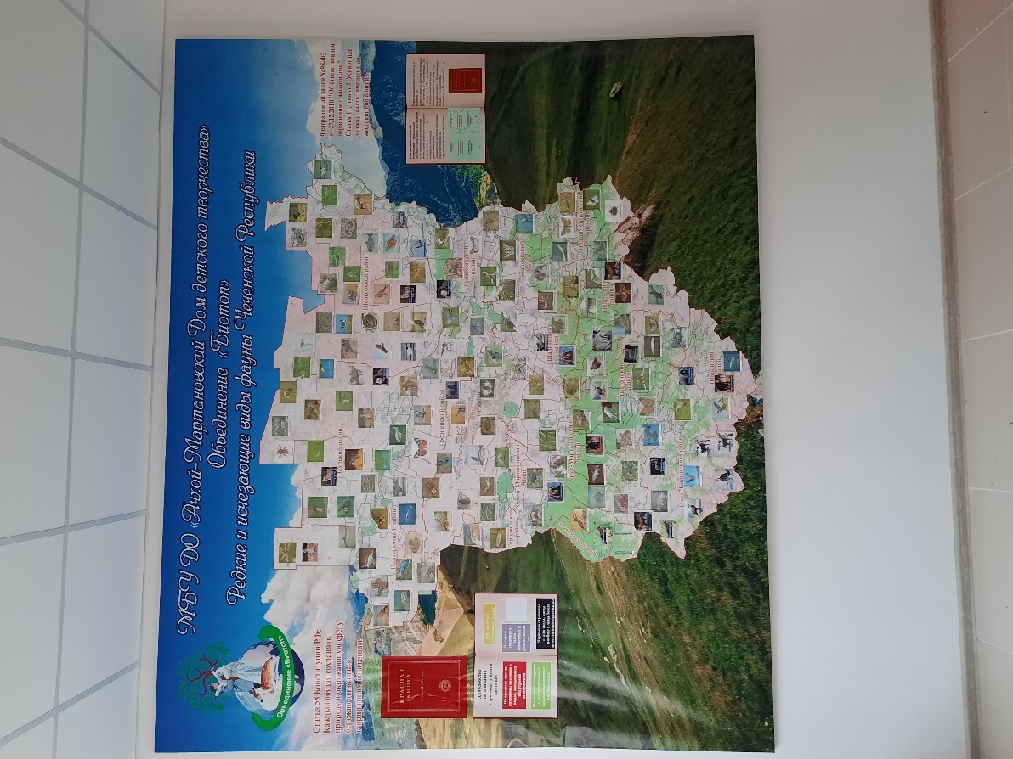

Да, мы можем помочь диким животным, хотя бы распространением сведений о состоянии дикой природы.
- Заключение
Настоящее связано с прошлым неразрывной нитью. В постоянно меняющемся мире современный человек, чтобы не только выжить, но и полноценно жить в гармонии с природой должен не только изучать, но и чувствовать и понимать не только их, но и устоявшиеся вековые традиции по их охране как наследие прошедших веков, не потеряв при этом своей самобытности, нравственных начал, уважения к себе и другим людям, всем представителям природы ,в какой бы численности они ни пребывали.
Многие поколения людей, действуя только в интересах человечества, способствовали исчезновению тысяч видов живых организмов. Каждый вид в природе – это результат многолетней эволюции, важнейшая часть глобальной экосистемы. Любые меры по охране биоразнообразия будут эффективны только в том случае, если каждый человек осознает для себя необходимость и важность решения этой проблемы. Решение проблемы сокращения биоразнообразия – важнейшая задача настоящего ради будущего. Только при проведении эффективных и комплексных мер возможно сохранение и восстановление убежищ, мест обитания птиц и животных, а также реакклиматизация утраченных видов.
Для окончательной оценки экологических традиций чеченцев важно учесть, что очевидна грань между запретами рекомендуемые безусловными, которые помогали понять степень ожидаемого вреда для природы.
Традиционная народная культура чеченцев представляет уникальное, самобытное этнокультурное явление. Возможно ли все это вернуть возродить и развить? Да, если мы воспримем необходимость духовного возрождения и формирования экологической этики и культуры экологического мировоззрения и ответственности, как неотъемлемую часть нашего менталитета. Люди еще могут спасти природу, защитить и сохранить ее.
Будем надеяться на это. Тем более что в нашей республике этому способствует и политика главы региона Р. Кадырова. И пусть в этом нам поможет многовековой опыт народа, его нравственная культура, экологические традиции.
В культуре чеченского народа был и останется самый обоснованный справедливый культ, имеющий право на существование - культ природы.
В заключение хочу отметить: не важно, к какой этнической группе мы относимся, мы живем на прекрасной земле, где проживают люди разных национальностей, и если мы с вами будем ценить обычаи и традиции каждой нации, то наша Родина станет еще прекраснее.

Список использованной литературы:
- Красная книга ЧР Южный издательский дом, выпуск 2007.
- https://ecoportal.info/krasnaya-kniga-chechenskoj-respubliki/
- Чечня Сегодня - главная страница | ИА Чечня Сегодня
- chechnyatoday.com
- Красная книга Чеченской Республики (второе издание)
- http://mpr-chr.ru›деятельность/

